Расписание учебных занятий и заданий для дистанционного обучения занимающихся в отделении настольного тенниса.
Для самостоятельных тренировок в домашних условиях предлагаются занятия ОФП (выполнение упражнений для развития разных групп мышц), а также теоретические сведения с помощью видео по ссылкам.
Педагог дополнительного образования – Соловьева А.А.
Дата согласно расписания | Старшая группа | Средняя группа | Младшая группа
13.04 | Т.Б. при выполнении упражнений ОРУ (повторить)  Разминка для суставов «карточка №1» | Т.Б. при выполнении упражнений ОРУ (повторить)  Разминка для суставов «карточка №1» | -
14.04 | Подачи в настольном теннисе (техника подач, виды подач)  https://www.youtube.com/watch?v=hr72tP9flTs | - | Т.Б. при выполнении упражнений ОРУ (повторить)  Разминка для суставов «карточка №1»
15.04 | Растяжка для мышц – “карточка №2” | Техника в настольном теннисе (имитация)  https://www.youtube.com/watch?v=NtwhgCeCKKc | -
16.04 | Просмотр видео  https://www.youtube.com/watch?v=NuPlbsasqCM | - | Просмотр правил настольного тенниса  https://www.youtube.com/watch?v=OdKY3I4y97w
17.04 | Выполнить ОРУ без предметов “карточка №3” | Тренировка для чувства мяча  https://m.youtube.com/watch?v=fvrSFWskm60 | -
18.04 | Растяжка для мышц – “карточка №4”. Имитация “Импровизация” (использовать все известные элементы) | - | Растяжка для мышц – “карточка №2”
20.04 | Тренировка на пресс  https://www.youtube.com/watch?v=v2ruAhNGiUE | Правила подач в теннисе  https://www.youtube.com/watch?v=NuPlbsasqCM | -
21.04 | Правила “Соплей”  https://www.youtube.com/watch?v=0oj4kVoll2k | - | Прочитать историю возникновения настольного тенниса.
22.04 | Тренировка на ноги  https://www.youtube.com/watch?v=EMCbwy7D2hg | Выполнить ОРУ без предметов “карточка №3” | -
23.04 | Тактика игры после подачи с нижним вращением  https://www.youtube.com/watch?v=0oj4kVoll2k | - | Набивания мяча с разными элементами (каждый элемент набить по 50 раз)
24.04 | Тренировка на руки  https://www.youtube.com/watch?v=rTA_aRCfD0M | Тренировка на ноги  https://www.youtube.com/watch?v=EMCbwy7D2hg | -
25.04 | Т.Б. при выполнении упражнений ОРУ (повторить)  Разминка для суставов «карточка №1» | - | Выполнить ОРУ без предметов “карточка №3”
27.04 | Просмотр видео  https://www.youtube.com/watch?v=FrpH-ZAld_g | Просмотр видео  https://www.youtube.com/watch?v=idzMKkVPYq0 | -
28.04 | Имитация “Импровизация” ( 20 минут ) | - | Тренировка на ноги  https://www.youtube.com/watch?v=EMCbwy7D2hg
29.04 | Выполнить упражнения на гибкость “карточка №5” | Упражнения на гибкость – “карточки №4 и №5” | -
30.04 | Просмотр видео  https://www.youtube.com/watch?v=idzMKkVPYq0 | - | Просмотр видео  https://www.youtube.com/watch?v=NuPlbsasqCM

Карточка №1
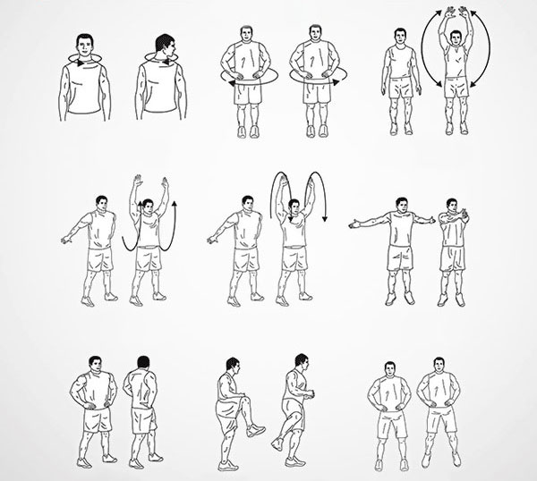

Карточка №2
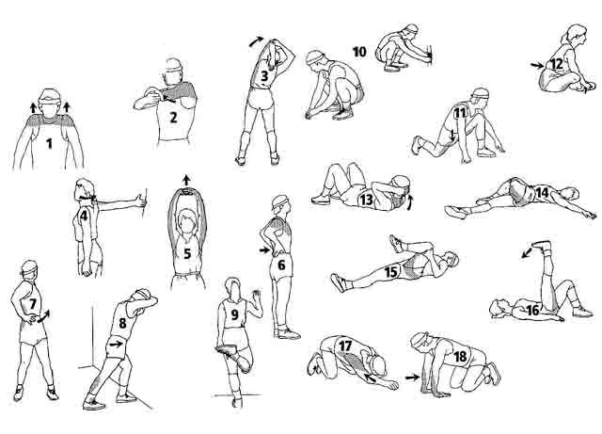
Карточка №3
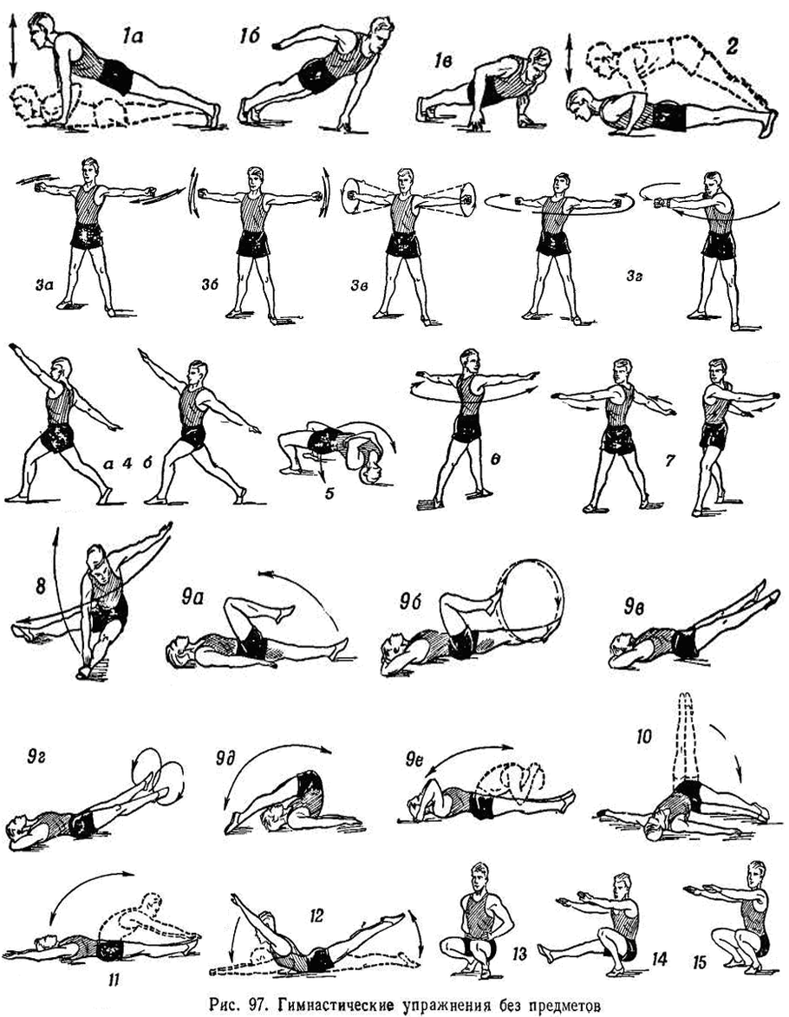

Карточка №4
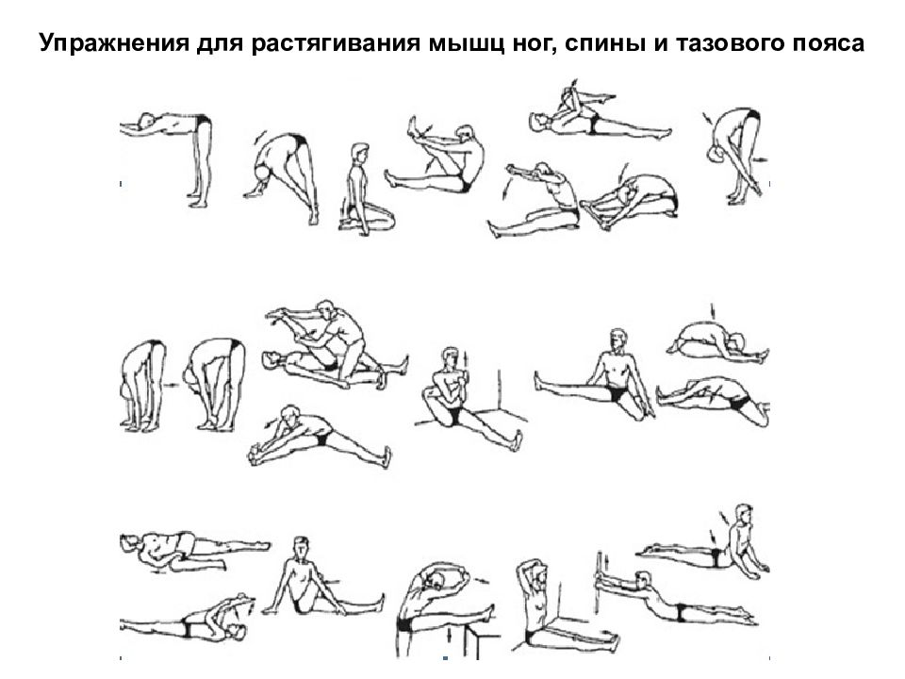

Карточка №5
